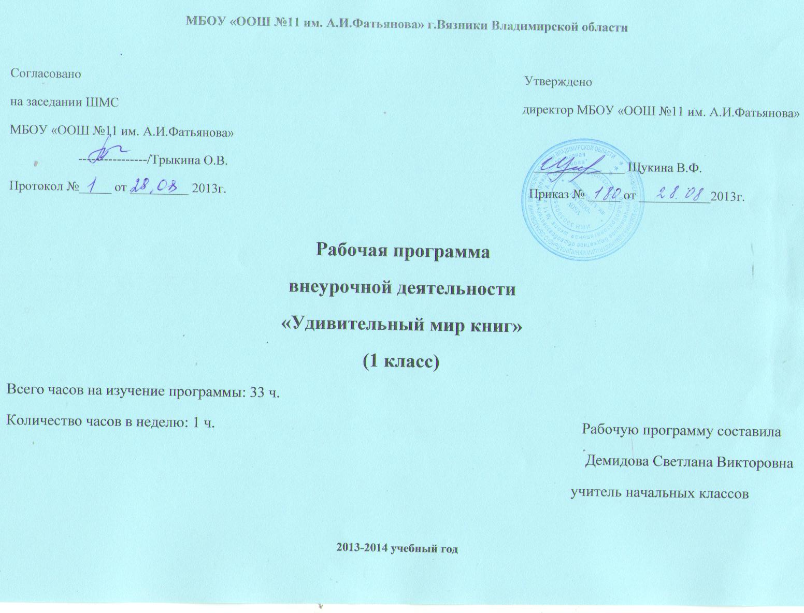
Пояснительная записка
Одним из главных изобретений человечества является книга. Ни для кого не секрет, что сегодня все больше детей вырастает, так и не полюбив книгу. Чаще всего дети читают хрестоматии, комиксы, журналы для наклеек, смотрят видеофильмы, кино, играют в компьютерные игры, а художественная книга остается для них не реализованным источником знаний. В последние годы в программы обучения младших школьников все увереннее входит литература как предмет эстетического цикла. Но читательская деятельность не исчерпывается только школьным литературным образованием. На формирование читательских умений, навыков, интересов влияет семья, средства массовой информации, межличностное общение. Практика показывает, что возможности школьной библиотеки в этом смысле велики. Уроки в библиотеке способствуют развитию личности ребенка. Они помогают ориентироваться в мире детских книг.
Внеурочная воспитательная работа обладает некоторыми преимуществами по сравнению с учебной, так как имеет большие возможности для организации различных видов деятельности, позволяя использовать в оптимальном сочетании традиционные и инновационные формы и методы работы.
Данная программа предназначена для учащихся начальной школы и рассчитана на первый год обучения. В ней на базе основных принципов педагогики сотворчества была реализована концепция развития творческих способностей ребенка в процессе читательской деятельности. Активное использование методов стимулирования детского художественного творчества - сочинительства, коллективного обсуждения сочинений, инсценирования, - стало особенностью программы.
Цель программы: доказать, что книга – самое удивительное чудо на свете
Задачи:
- формирование активного читателя, владеющего прочными навыками чтения;
- формирование познавательного интереса и любви к чтению, развитие интереса к творчеству писателей;
- расширение кругозора детей через чтение книг различных жанров разнообразных по содержанию и тематике;
- формирование у младших школьников интереса к чтению, желание читать литературные произведения и общаться по поводу прочитанного.
- развивать у детей способность полноценно воспринимать художественное произведение, сопереживать героям, эмоционально откликаться на прочитанное;
- учить детей чувствовать и понимать образный язык художественного произведения;
- обогащать чувственный опыт ребенка, его реальное представление об окружающем мире и природе;
- ввести детей через литературу в мир человеческих отношений и нравственных ценностей.
Новизна программы внеклассных мероприятий «Удивительный мир книг» состоит в решении проблемы организации внеурочного чтения. Она составлена с учетом интересов детей к русскому народному фольклору, а именно к сказкам, пословицам, загадкам и т.д. и к тем произведениям, которые входят в сокровищницу детской литературы и литературы для детей и обеспечивает чтение произведений различных по содержанию и тематике.
Она построена таким образом, чтобы в процессе воспитания и привития интереса к чтению осуществлялось комплексное воздействие на интеллектуальную, эмоциональную и волевую сферы ребенка. Занятия с детьми целесообразно проводить один раз в неделю. Каждое занятие включает работу по формированию читательских умений и расширению читательского кругозора ребенка. Кроме того, у детей формируется нравственные знания и чувства: любовь, сопереживание, жалость и др. Быстрая утомляемость младших школьников – характерная особенность данного возраста. Этим обуславливается необходимость использования на занятиях стихов, песен, загадок (в данной программе элементы фольклора) игровых моментов. Для того чтобы занятия были интересны и не утомляли детей, предусмотрены разные виды деятельности: игровая, творческая, исследовательская, проектная. Активизации деятельности младших школьников способствует разнообразие форм и методов работы: коллективные творческие дела, выставки, конкурсы, викторины, праздники, устные журналы, встречи с интересными людьми. Эмоциональная привлекательность, пленительность, четкость, красочность, эстетичность – вот необходимые условия проведения занятий с младшими школьниками.
Усвоение систематического, точно очерченного программой круга знаний, умений и навыков, необходимых учащимися младших классов для проявления читательской самостоятельности, а также формирования мотивов обращения к детским книгам и потребности в самостоятельном чтении предполагают наличие в распоряжении учителя специального учебного материала.
Отбор детской литературы для чтения и форм проведения мероприятий производился по следующим критериям:
- все литературные произведения должны отвечать программным требованиям литературного чтения для детей школьного младшего возраста;
- все используемые произведения изучались на уроках литературного чтения, внеклассного чтения и в процессе организации самостоятельного чтения;
- мероприятие должно вызывать положительный эмоциональный настрой и проводиться в интересной для учащихся форме;
- к данному мероприятию готовится заранее не только учитель, но и учащиеся, а иногда и родители.
Курс рассчитан на 33 часа.
Прогнозируемый результат реализации программы
- Оптимальное повышение техники чтения.
- Проявление интереса к книге, расширение читательского кругозора.
- Умение работать с книгой.
- Умение работать с текстом.
- Заинтересованность и активное участие родителей по развитию познавательных способностей у своих детей.

На каждом этапе решаются конкретные педагогические задачи.
На первом году обучения ребенок познает себя и мир вокруг, людей, их взаимоотношения, природу, усваивает нормы отношения к этому миру и поведения в нем через стихи, маленькие рассказы современных детских писателей. Дети читают книги об игрушках и играх, о друзьях, родителях и детях, о животных и природе, узнают, что человек может делать интересные открытия, если научится вглядываться в окружающий его мир.
Программа 1 года обучения призвана приобщить детей к работе с книгой, помочь им овладеть умением понимать содержание прочитанного. Дети получают представление о художественной литературе, узнают автора и название произведения, называют персонажей, учатся передавать сюжет литературного произведения, давать характеристику героям и событиям; овладевают интонацией, передающей содержание читаемого и настроение читающего, «проигрывают» произведение, перевоплощаясь в рассказчика или героя.

Содержание программы

Тема 1. Вводное занятие.
Давайте познакомимся! Игра «Раз, два, три - говори…». Отгадывание загадок про школу.
Тема 2. Книга – удивительное чудо на свете. Первые книжки. Дом, в котором живут книги. Путешествие в Книгоград.
Вместе с книжкой и игрушкой. Игра слов.
Тема 3.Устное народное творчество. «В сказку дверь мы приоткроем…» Просмотр мультфильма по русским народным сказкам. «Забавные считалки и дразнилки, небылицы» в детских книгах. Песенки. Загадки.Прибаутки. Веселые скороговорки, поговорки, пословицы.
Тема 4. Книги о детях и для детей. Мои первые стишки. Я рисую книжку. Книги о детях.
Тема 5. Мы в ответе за тех, кого приручили. Книги о животных. Чтение летом.

Тематический план.
1 класс
№ | Раздел | Количество часов | Тема | Вид занятий  (форма, метод) | Содержание
1 | Давайте познакомимся! | 1 | Вводное занятие. | Занятие – игра. | Знакомство. Игра «Раз, два, три - говори…».  Отгадывание загадок про школу.
2-3 | Книга – удивительное чудо на свете.  6 часов | 2 | Первые книжки. | Беседа. Выставка книг. | Рассматривание, чтение книжек - малышек, игры с книжками - игрушками, раскрашивание рисунков в книжках - раскрасках.
4 |  | 1 | Дом, в котором живут книги. Путешествие в Книгоград. | Что такое библиотека?  Беседа – игра. | Знакомство с библиотекой.  Правила поведения в библиотеке, порядок выдачи книг.
5-6 |  | 2 | Вместе с книжкой и игрушкой. | Творческая мастерская. Рассказы детей. | Игрушка как часть духовного мира ребенка. Любимая игрушка, сочинение сказок о ней.
7 |  | 1 | Игра слов. | Путешествие по стране Слов с буквами. Веселые словесные игры, стихи, загадки. | Богатство и красота родного языка.
8-12 | Народный фольклор.  14 часв | 5 | «В сказку дверь мы приоткроем…». | Инсценирование сказки, игры на основе сказок. | Чтение сказок учителем, драматизация сказки, игры на основе сказок, раскраски со сказками, лепка героев из пластилина. Викторина по сказкам.
13 |  | 1 | Просмотр мультфильма по русским народным сказкам. | Просмотр мультфильма. | Просмотр сказки и сравнения сюжета с текстом.
14-15 |  | 2 | Забавные считалки и дразнилки, небылицы в детских книгах. | Игровая форма занятия. | Творческая работа. Сочинить свои дразнилки. Нужны для игр альбом, карандаши или краски.
16-17 |  | 2 | Песенки. | Игры и хороводы. | Чтение учителем, заучивание наизусть, игры и хороводы.
18-19 |  | 2 | Загадки. Прибаутки. | Творческая мастерская. | Отгадывание загадок, рисование или раскрашивание отгадок - букв.
20-21 |  | 2 | Веселые скороговорки, поговорки, пословицы. | Игры, беседа. | Разучивание скороговорок и поговорок, игры по желанию детей.
22-23 | Книги о детях и для детей.  7 часов | 2 | Мои первые стишки. | Беседа, конкурс стихов,  игра, иллюстрация стихов. | Чтение стихов учителем, заучивание наизусть, игры.
24-25 |  | 2 | Я рисую книжку. | Проектная деятельность. | Изготовление книжки-малышки.
26-28 |  | 3 | Книги о детях. | Совместное чтение книг. | Чтение.
29-31 | Мы в ответе за тех, кого приручили.  4 часа | 3 | Книги о животных. | Беседа о животных. Совместное чтение книг. | Рисунки.
32 |  | 1 | Игра – викторина по прочитанным книгам «Страна Читалия» | Викторина. | Ответы на вопросы, выполнения различных заданий, рисование героев произведений.
33 | Летнее чтение | 1 | Беседа. | Рекомендации на лето. | Список произведений для летнего чтения.

Литература
- Интернет- ресурсы
- Хрестоматия для чтения 1 класс.
- 3. Гурин Ю.В. Сказочные кроссворды для детей.- СПб.: Кристалл, 2000.- 80с.
- Русские народные сказки. – Москва.: Фирма СТД, 1998
- Ладушки. Энциклопедия детского фольклора. Изд. «Белый город», 2007. – 142с.

